

учени___
1Б класса
Государственного бюджетного общеобразовательного учреждения Средняя общеобразовательная школа № 309 Центрального района Санкт-Петербурга
^{(образовательное учреждение)}

^{(фамилия имя)}

МОЙ ПОРТРЕТ
(нарисуй или приклей фотографию)

МОЕ ИМЯ

Напиши о себе:
Имя ________________________________________________________
Отчество ________________________________________________________
Фамилия _________________________________________________________
Дата рождения ___________________________________________________
Что означает твоё имя? __________________________________________
__________________________________________________________________
__________________________________________________________________
Выясни у родителей, почему они тебя так назвали?
Есть ли еще в вашем роду люди с таким именем?
Что ты знаешь об известных людях, носящих такое же, как у тебя, имя?
__________________________________________________________________
__________________________________________________________________
__________________________________________________________________
__________________________________________________________________
Почему нужно дорожить своим именем?
__________________________________________________________________
__________________________________________________________________

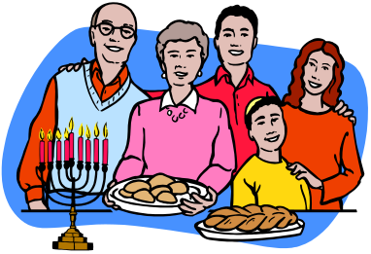

Папа |  | Мама
 | Имя
 | Отчество
 | Дата рождения
 | Профессия
 | Какие они?

Кто ещё есть в твоей семье?
__________________________________________________________________
__________________________________________________________________
__________________________________________________________________
__________________________________________________________________
__________________________________________________________________

Что, по твоему мнению, нужно делать, чтобы сохранить семью крепкой и дружной?
__________________________________________________________________
__________________________________________________________________
__________________________________________________________________
__________________________________________________________________

Есть ли у вас любимые семейные праздники? Каковы общие увлечения?
__________________________________________________________________
__________________________________________________________________
__________________________________________________________________
__________________________________________________________________
__________________________________________________________________

А сейчас ответь на вопрос:

«Что такое счастье семьи?»
__________________________________________________________________
__________________________________________________________________
__________________________________________________________________
______________________________________________________________________________________________________________________________________



Мое любимое время года
Мое любимое животное
Место, где я люблю бывать больше всего на свете
___________________________________________________________________
Мой лучший друг ______________
Мой любимый вид спорта _
Моя любимая книга ___________
Мое любимое занятие __________
Мой любимый фильм _____________
Моя любимая телепередача _____
Моя любимая одежда _____________
Моя любимая музыка
Мой любимый музыкальный инструмент
Моя любимая песенка ________________________________________________
Моя любимая игра _____________
Мой любимый цвет _____________
Мой любимый звук ____________
Мое любимое время года _____________________________________________
Моя любимая игрушка ______________
Мое любимое блюдо
Мой любимый запах
Мое любимое время суток
…
…
…
…
…
( можешь дописать, что ты любишь еще)


ЧТО Я ЛЮБЛЮ ДЕЛАТЬ

В этих квадратиках нарисуй, что ты больше всего
любишь делать, или вырежи картинки из журнала и наклей их.



Лучше всего я умею:
1._________________________________________________________________
2._________________________________________________________________
3._________________________________________________________________
4._________________________________________________________________
5._________________________________________________________________

Я не очень хорошо умею:
1._________________________________________________________________
2._________________________________________________________________
3._________________________________________________________________
4._________________________________________________________________
5._________________________________________________________________

Больше всего я хочу научиться лучше....
1._________________________________________________________________
2._________________________________________________________________
3._________________________________________________________________
4._________________________________________________________________
5._________________________________________________________________

Вот, что мне для этого нужно:
1._________________________________________________________________
2._________________________________________________________________
3._________________________________________________________________
4._________________________________________________________________
5._________________________________________________________________

Сведения о занятости в кружках, секциях, клубах
Учебный год | Название кружка, секции, клуба | Название учреждения,  в котором он организован
200_- 20__
Сведения о прохождении факультативных занятий, курсов по выбору
№ | Класс | Название курса | Подпись кл. руководителя





Творческие работы( литературные работы, фотоматериалы своих увлечений, рисунки )
№ | Дата | Класс | Название работы | Чему посвящается?
1





№  п/п | Предмет  наименование | Учебный год  200…/200… |  |  |  |  | Учебный год  200…/200…
№  п/п | Предмет  наименование | 1четверть | 2 четверть | 3 четверть | 4 четверть | Год | 1четверть | 2 четверть | 3 четверть | 4 четверть | Год
№  п/п | Предмет  наименование | Учебный год  200…/200… |  |  |  |  | Учебный год  200…/200…
№  п/п | Предмет  наименование | 1четверть | 2 четверть | 3 четверть | 4 четверть | Год | 1четверть | 2 четверть | 3 четверть | 4 четверть | Год



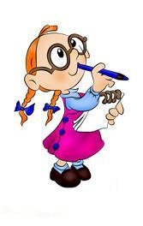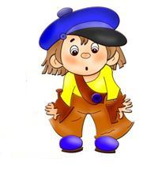

Сведения об участии в олимпиадах

№  п/п | Класс | Дата участия | Предмет | Уровень | Занятое место, участие | Баллы | Подпись кл. руководителя
Сведения об участии в конкурсах
№ | Класс | Дата участия | Название | Уровень | Занятое место, участие | Баллы | Подпись кл. руководителя

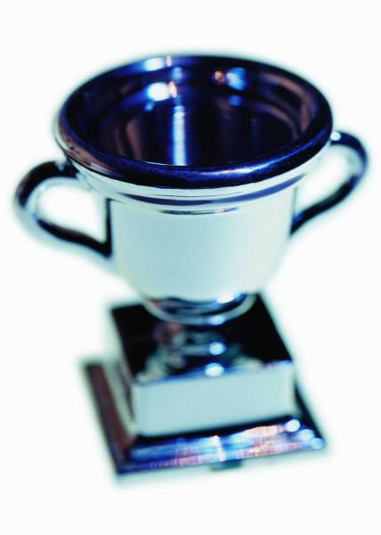
Сведения о спортивных достижениях
№ | Класс | Дата участия | Наименование соревнований | Уровень | Дипломы, грамоты | Подпись учителя физической культуры





Сведения об участии в научно–практических конференциях
№ | Класс | Дата участия | Название работы | Уровень | Наличие грамоты, диплома лауреата и т.д. | Балл | Подпись кл. руководителя





Сведения об участии в областных, районных, школьных и классных праздниках и мероприятиях
№ | Класс | Дата участия | Название мероприятия, праздника | Уровень | Поощрение | Подпись кл. руководителя
1.

Мой интерес к школьным предметам
Мои любимые учителя | № | Мои любимые предметы
 | 1
 | 2
 | 3
 | 4
 | 5


ТЕСТ


1. На что тебе нужно обратить особое внимание, чтобы улучшить свои успехи в школе? (Подчеркни)
– распорядок и режим дня;
– тренировка силы воли;
– тренировка памяти
(зрительной, слуховой, логической);
– развитие логического мышления;
- чтение научной и художественной литературы;
- просмотр развивающих телепередач;
- занятия в кружках, секциях, …;
- посещение музеев.

2. Есть ли у тебя увлечения? Считаешь ли ты их серьёзными? Помогают ли они тебе в учёбе, или в чём-то другом? _________________________________________________ _______________________________________________________________________________________________________________________________________________________________________________________________________________________________



